La problemática del medio ambiente en mi pueblo:
Yo creo que el planeta Tierra está sufriendo grandes problemas del medio ambiente como consecuencia de la sobreexplotación de sus recursos naturales, tanto renovables como no renovables, para satisfacer el consumo del ser humano. El consumo que llevamos a cabo los seres humanos está basado en la adquisición de cualquier producto material, la obtención de productos alimenticios o sanitarios, en cualquier acción que consuma agua o energía, entre otras acciones.
Problemas de inundación en Sierra Pailemán:
En los últimos años, las lluvias fuertes han causado inundaciones en Sierra Pailemán y han complicado la vida de los habitantes, también pueden dejar los caminos y rutas en mal estado, haciendo difícil entrar o salir de la zona.
Para mejorar esta situación, sería importante arreglar y mantener los caminos, hacer lugares para que el agua pueda salir y tener máquinas preparadas para cuando haya tormentas fuertes. Así se podría evitar que la comunidad quede aislada y reducir los problemas que causan las inundaciones.
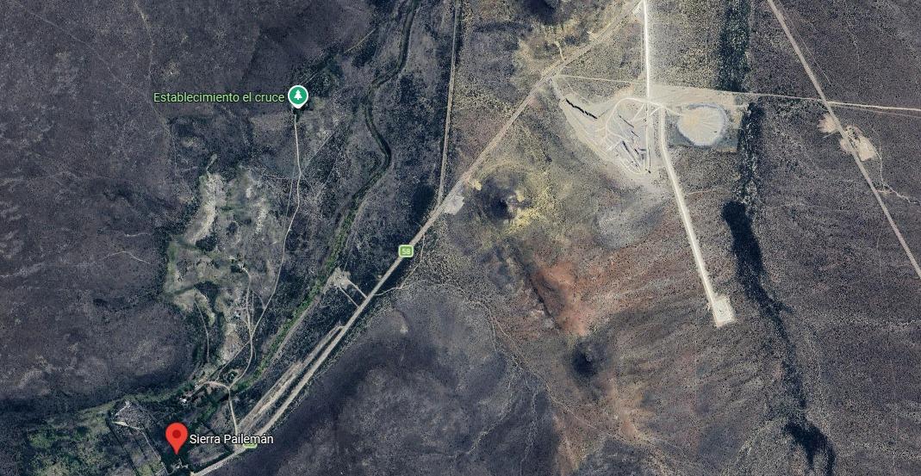
El problema ambiental se relaciona también con la explotación de la caliza, porque podría generar un impacto en el ambiente de la zona.
la minería sirve para sacar minerales, pero también puede dañar la naturaleza, arruinar el suelo y contaminar el agua, afectando a los animales, las plantas y las personas. Por eso hay que controlar la minería y cuidar el ambiente para evitar estos problemas.
También tenemos que cuidar más el lugar donde vivimos porque la minería y las inundaciones pueden traer problemas para la naturaleza y para las personas. Es importante buscar soluciones y prevenir estos problemas para vivir en un lugar mejor.

